Antonio Vallisneri

**( di** [Riccardo Dal Seno](https://www.facebook.com/riccardo.dalseno?fref=nf) )

Antonio Vallisneri (o Vallisnieri; Trassilico, 3 maggio 1661 – Padova, 18 gennaio 1730) è stato un medico, scienziato, naturalista e biologo italiano.

Nato a Trassilico in Garfagnana da nobile e doviziosa famiglia, Vallisnieri si laureò in medicina nel 1685 presso il Collegio medico di Reggio Emilia sotto la guida di Marcello Malpighi.

Studiò a Bologna, Venezia, Padova e Parma e ottenne la cattedra straordinaria di Medicina Pratica (1700) e successivamente quella di Medicina Teorica (1709) all'Università di Padova.

Si sposò a Bologna il 27 aprile 1692 all'età di 31 anni con la allora quindicenne Laura Mattacodi che gli diede 18 figli, di cui solo 4 gli sopravviveranno. Tra questi ricordiamo Antonio junior, che dedicò la sua vita alla raccolta e alla cura della vasta produzione letteraria del padre e della biblioteca, che alla morte di Antonio junior contava circa mille volumi, tutti poi donati alla Biblioteca Universitaria di Padova.

Influenzato da famosi pensatori, come Leibniz e Conti, appartenne alla scuola galileiana. Nella sua vita lavorò nel campo della biologia, botanica, veterinaria, idrologia e nell'appena nato campo della geologia.

Fu membro della Royal Society dal 30 novembre 1703. I libri della sua biblioteca sono conservati presso la Biblioteca universitaria di Padova Autore di importanti studi intorno alla generazione degli insetti, degli animali in generale, dell'uomo e delle piante, nonché di opere di anatomia, pubblicò tra il 1696 ed il 1700 i Dialoghi sopra la curiosa origine di molti insetti, seguiti nel 1710 dalle Considerazioni ed esperienze intorno alla generazione de' vermi ordinari del corpo umano e nel 1713 dalle Esperienze ed osservazioni intorno all'origine, sviluppi e costumi di vari insetti.

È anche conosciuto per essere stato uno dei primi ricercatori in medicina ad aver proposto l'abbandono della teoria aristotelica in favore dell'approccio sperimentale basato sui principi scientifici sostenuti da Galileo Galilei. Vallisneri affermava che la conoscenza scientifica è acquisita tramite l'esperienza e il ragionamento. Questo è il principio che lui seguì per le sezioni anatomiche e la descrizione degli insetti. Per questa ragione la sua carriera medica fu al centro di una spinosa controversia, poiché molti dei suoi contemporanei non potevano abbandonare le teorie medioevali, a quel tempo dominanti, anche di fronte all'evidenza sperimentale.

Aveva uno stile di scrittura chiaro e preciso. Antonio Vallisnieri seguì le tracce di Galilei nell'utilizzare la lingua italiana per scrivere i suoi trattati, e fu uno dei più ammirati scrittori di scienza dagli studiosi di tradizione galileiana, come Francesco Redi e Lorenzo Magalotti. La scelta dell'italiano come lingua per le sue opere fu molto coraggiosa per la comunità scientifica del tempo, che usava ancora il latino come "lingua del sapere".

In suo onore, Linneo ha chiamato Vallisneria un genere di piante acquatiche appartenente alla famiglia delle Hydrocharitaceae.

A lui è dedicato il complesso che ospita i dipartimenti di Biologia, di Chimica Biologica e di Scienze Biomediche Sperimentali dell'Università di Padova. Anche il Liceo Scientifico di Lucca gli è stato dedicato.

Principali opere

1696: Saggio de' dialoghi sopra la curiosa origine di molti insetti, "Galleria di Minerva", I, pp. 297-322, Albrizzi, Venezia.  
1700: Secondo dialogo sopra la curiosa origine di molti insetti, "Galleria di Minerva", III, pp. 297-318, Albrizzi, Venezia.  
1700: Dialoghi sopra la curiosa origine di molti insetti, Albrizzi, Venezia.  
1710: Prima raccolta d'osservationi e d'esperienze, Albrizzi, Venezia.  
1710: Considerazioni, ed esperienze intorno al creduto cervello di bue impietrito, Stamperia del Seminario, Padova.  
1710: Considerazioni, ed esperienze intorno alla generazione de' vermi ordinarj del corpo umano, Stamperia del Seminario, Padova.  
1713: Esperienze, ed osservazioni intorno all'origine, sviluppi, e costumi di varj insetti, Stamperia del Seminario, Padova.  
1713: Nuove osservazioni, ed esperienze intorno all'ovaja scoperta né vermi tondi dell'uomo, e de' vitelli, Stamperia del Seminario, Padova.  
1714: Istoria del camaleonte affricano, Ertz, Venezia.  
1714: Nuova idea del male contagioso de' buoi, Pandolfo, Milano.  
1714: Lezione accademica intorno all'origine delle fontane, Ertz, Venezia.  
1721: Istoria della generazione dell'uomo e degli animali, se sia da' vermicelli spermatici o dalle uova, con un trattato nel fine della sterilità, e dei suoi rimedj, Hertz, Venezia.  
1721: De' corpi marini, che su' monti si trovano, Lovisa, Venezia.  
1725: Dell'uso, e dell'abuso delle bevande, e bagnature calde, o fredde, Capponi, Modena.  
1726: Esperienze ed osservazioni, Tipografia del Seminario, Padova.  
1733: Opere fisico-mediche, Sebastiano Coleti, Venezia.Fu uno dei più insigni naturalisti del Settecento, autore di molte ricerche su varî argomenti di biologia, di medicina e di geologia. V. portò contributi fondamentali in elmintologia e entomologia, dimostrò l'inconsistenza della generazione spontanea, completando così l'opera di F. Redi. Confortato da fatti osservativi, generalizzò a tutti gli esseri viventi la teoria ovista, dando così un contributo decisivo all'affermarsi dell'etiologia microbica delle malattie infettive. Sostenne l'origine meteorica delle sorgenti naturali e descrisse i fossili, attribuendone l'esistenza all'emersione del fondo marino. Fu perciò risolutamente contrario all'ipotesi biblica del diluvio universale. Anche il figlio Antonio (Padova 1708 - ivi 1777) fu prof. di medicina a Padova e curò l'edizione delle Opere fisico-mediche del padre.. (da Wikipedia.) Citazione famosa "L'umiltà in tutte le scienze e in tutte le arti è la base del vero sapere, come al contrario è un segno evidentissimo di una pretta ignoranza il pensar troppo di sé medesimo, il credere di non restar mai ingannato, e che nulla di vantaggioso, possa sapersi e scoprirsi."

[[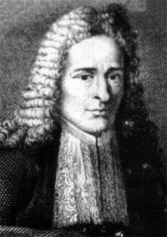](https://www.facebook.com/photo.php?fbid=10204953711265316&set=pcb.487242094784516&type=1&relevant_count=2)](https://www.facebook.com/photo.php?fbid=10204953711265316&set=pcb.487242094784516&type=1&relevant_count=2)

[[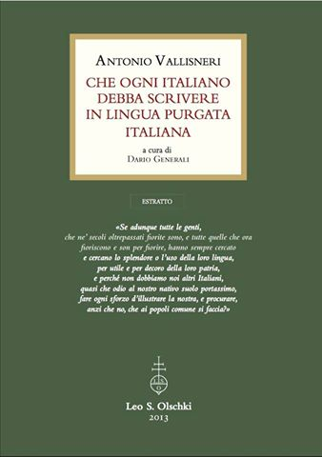](https://www.facebook.com/photo.php?fbid=10204953772426845&set=pcb.487242094784516&type=1&relevant_count=1)](https://www.facebook.com/photo.php?fbid=10204953772426845&set=pcb.487242094784516&type=1&relevant_count=1)